**Khánh thành Trung tâm Nghiên cứu và Phát triển Rijk Zwaan Việt Nam**

Lâm Đồng Trung tâm Nghiên cứu và Phát triển Rijk Zwaan Việt Nam đặt tại Lâm Đồng có tổng diện tích 4ha, nghiên cứu trên 1.000 giống khác nhau như xà lách, ớt ngọt, cà chua…

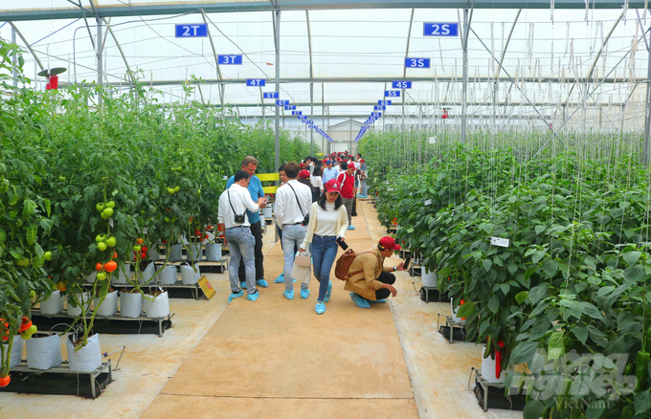

Hiện nay Rijk Zwaan là nhà lai tạo hạt giống rau và trái cây lớn thứ tư thế giới, cung cấp hơn 1.800 giống cho người trồng tại hơn 100 quốc gia. Ảnh: *PC.*

**Hành trình một thế kỷ**

Tại huyện Đơn Dương (Lâm Đồng), Công ty [Rijk Zwaan Việt Nam](https://nongnghiep.vn/rijk-zwaan-viet-nam-tag187066/) vừa tổ chức lễ kỷ niệm 100 năm thành lập Rijk Zwaan và khánh thành Trung tâm Nghiên cứu và Phát triển Rijk Zwaan Việt Nam.

Từ một cửa hàng hạt giống khiêm tốn tại thành phố Rotterdam (Hà Lan) năm 1924, Rijk Zwaan đã từng bước phát triển, vươn mình trở thành một trong những công ty hàng đầu thế giới trong lĩnh vực chọn tạo giống cây trồng với gần 4.000 nhân viên tại hơn 30 quốc gia.

Trong suốt 100 năm lịch sử của mình, Rijk Zwaan đã trở thành nhà lai tạo hạt giống rau và trái cây lớn thứ tư thế giới, cung cấp hơn 1.800 giống cho người trồng trọt tại hơn 100 quốc gia.

Hàng năm, Rijk Zwaan đầu tư 30% doanh thu (khoảng 150 triệu Euro) trở lại cho nghiên cứu và phát triển. Đóng góp đáng kể này giúp tăng cường tính bền vững của sản xuất nông nghiệp bằng cách phát triển các giống địa phương và cải thiện năng suất.

Không chỉ cung cấp hạt giống chất lượng cao, Rijk Zwaan còn tận tâm chuyển giao công nghệ và đào tạo kỹ thuật cho nông dân, đảm bảo tính bền vững và hiệu quả của các hoạt động trồng trọt.

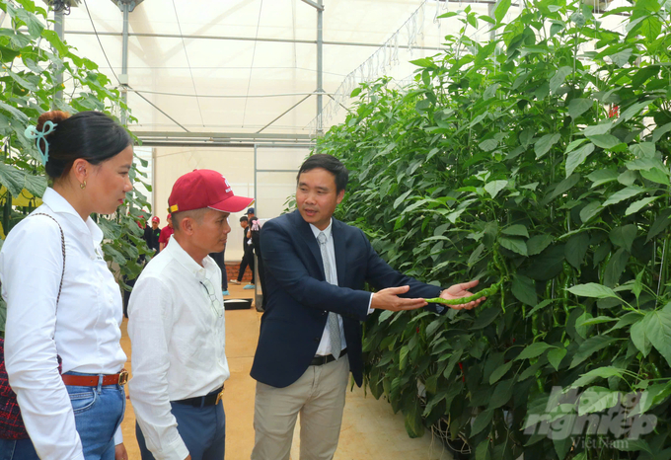

Ông Đặng Văn Niên, Tổng Giám đốc Rijk Zwaan Việt Nam (phải) cho biết, Rijk Zwaan luôn chia sẻ kiến ​​thức chuyên môn và những cải tiến của mình. Ảnh: *PC.*

Ông Đặng Văn Niên, Tổng Giám đốc Rijk Zwaan Việt Nam cho biết, Rijk Zwaan luôn nỗ lực không ngừng để phát triển những [giống cây trồng](https://nongnghiep.vn/giong-cay-trong-tag30057/) ưu việt, mang lại giá trị bền vững cho toàn bộ chuỗi cung ứng nông sản. Bằng việc ứng dụng công nghệ tiên tiến vào quá trình lai tạo giống, Rijk Zwaan cam kết mang đến những sản phẩm chất lượng cao, đáp ứng nhu cầu ngày càng đa dạng của thị trường.

“Chúng tôi không ngừng khám phá, đổi mới và phát triển những giống cây trồng mới, thị trường mới, cơ hội hợp tác mới. Mỗi hạt giống dù được sản xuất ở bất kỳ đâu trên thế giới đều trải qua quy trình kiểm định chất lượng nghiêm ngặt tại Hà Lan trước khi đến tay khách hàng”, ông Niên cho hay.

Ông Niên cho biết thêm, trên hành trình phát triển tại Việt Nam và khu vực Đông Nam Á, Rijk Zwaan là đơn vị đầu tiên trong công cuộc chuyển đổi nền nông nghiệp từ canh tác truyền thống sang canh tác công nghệ cao bằng cách chia sẻ kiến ​​thức chuyên môn và những cải tiến của mình. Điều này đã mang lại lợi ích đáng kể cho nhiều người trồng.

“Rijk Zwaan cũng đã giới thiệu thành công [giống ớt](https://nongnghiep.vn/giong-ot-cay-tag167150/) Sweet Palermo và xà lách thủy tinh, đây được xem là những sản phẩm sáng tạo mới lạ trên thị trường. Chúng tôi tạo nên thói quen ăn uống mới, sử dụng rau, quả như một món ăn vặt, snack cho người tiêu dùng bằng ớt snack, cà chua cherry”, ông Niên thông tin.

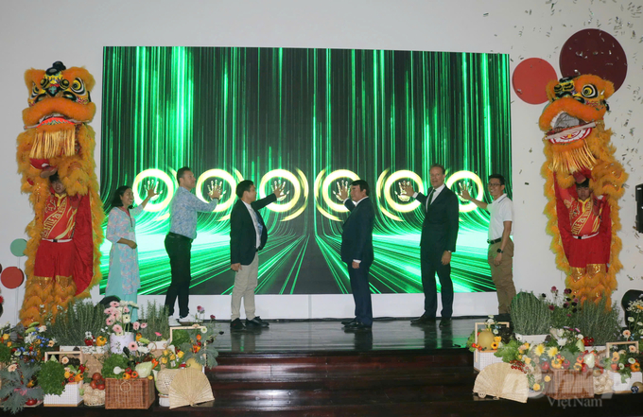

Các đại biểu thực hiện nghi thức khánh thành Trung tâm Nghiên cứu và Phát triển Rijk Zwaan Việt Nam. Ảnh: *PC.*

Ông Chu Việt Hà, Giám đốc Công ty Wineco (thuộc Tập đoàn Masan) cho biết, Wineco và Rijk Zwaan đã phối hợp với nhau rất nhiều kể cả trồng thương mại cũng như tham gia khảo nghiệm những giống mới. Bên cạnh đó, Rijk Zwaan cũng đã hỗ trợ kỹ thuật cho Wineco rất nhiều thông qua chương trình hợp tác kỹ thuật, từ đó giúp Wineco tăng năng suất so với các giống trước đây, có những giống lên tới 30%.

**Xây dựng trung tâm nghiên cứu công nghệ cao**

Để phát triển từ nông nghiệp truyền thống sang nông nghiệp ứng dụng công nghệ cao ở Việt Nam, công tác nghiên cứu, phát triển là nền tảng cần thiết để thử nghiệm các giống mới, công nghệ mới trước khi đưa ra sản xuất phổ biến cho người dân. Do đó, việc Rijk Zwaan xây dựng Trung tâm Nghiên cứu và Phát triển tại Việt Nam đóng góp rất lớn trong quá trình phát triển này.

Theo đó, Trung tâm được xây dựng với tổng diện tích 4ha tại huyện Đơn Dương (Lâm Đồng) với trên 1.000 giống khác nhau, gồm các loại cây trồng chính như xà lách, ớt ngọt, dưa leo, cà chua, dưa lưới...

Các công nghệ được triển khai nghiên cứu gồm: Giống và kỹ thuật canh tác trong nhà màng công nghệ cao, trên giá thể và thủy canh; giống và kỹ thuật canh tác trong [nhà lưới](https://nongnghiep.vn/nha-luoi-tag52091/); hiệu quả sản xuất cây ngoài trời trong các thời vụ khó khăn.

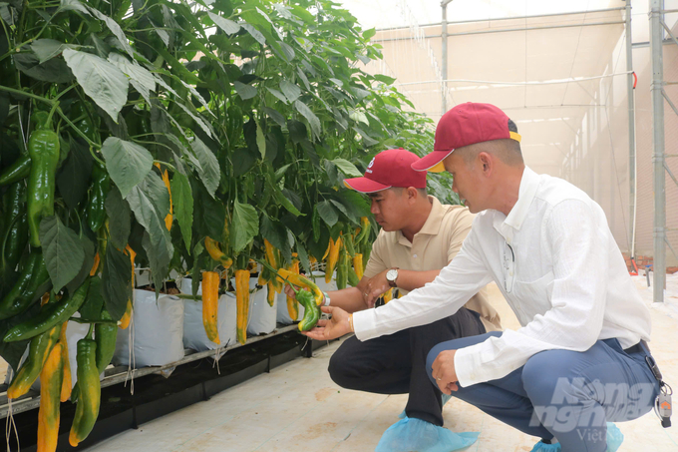

Các giống ớt chất lượng cao của Rijk Zwaan đã được đưa vào sản xuất cho hiệu quả kinh tế cao tại Lâm Đồng. Ảnh: *PC.*

Rijk Zwaan hướng tới nâng tầm công nghệ sản xuất rau tại Việt Nam nói chung và Lâm Đồng nói riêng. Bên cạnh đó, chọn tạo ra các giống mới, giống khác biệt có giá trị cao cho Việt Nam để canh tranh được với các sản phẩm cao cấp nhập nội hiện nay và xuất khẩu cho các nước trong khu vực Đông Nam Á.

Ông Đặng Văn Niên cho biết, Rijk Zwaan đã đồng hành cùng tỉnh Lâm Đồng và nông dân cả nước từ khâu lập kế hoạch sản xuất tới việc chọn lựa giống cũng như định hướng thị trường tiêu thụ. Điều này giúp nông dân tiếp cận những giống mới, công nghệ mới để đạt hiệu quả kinh tế cao nhất trong diện tích nhà màng của mình.

Ông Rens Knieriem, Giám đốc Kinh doanh châu Á của Rijk Zwaan thông tin, Rijk Zwaan có thể giúp nền nông nghiệp ở Đông Nam Á cũng như Việt Nam phát triển từ truyền thống sang nông nghiệp ứng dụng công nghệ cao bằng những kiến thức chuyên môn từ nhiều nước trên thế giới.

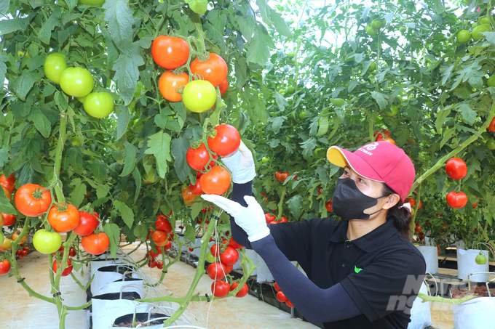

Những sản phẩm mới, công nghệ mới được Rijk Zwaan tạo ra trong thời gian qua đều mang đến hiệu quả cao cho nông dân. Ảnh: *PC.*

“Chúng tôi hi vọng sẽ nâng nông dân Việt Nam lên tầm cao mới, từ đó họ có thể có kiến thức chuyên môn tốt hơn, đáp ứng các yêu cầu tiêu dùng trong nước và có thể xuất sang những đất nước khác”, ông Rens Knieriem cho hay.

Ông Phạm S, Phó Chủ tịch UBND tỉnh Lâm Đồng cho biết, hiện tỉnh có trên 4.500ha nhà kính nhưng tỷ lệ nhà kính đạt chuẩn như các mô hình của Hà Lan chưa đến 2%. Do đó, để thực hiện vấn đề di dời, chuyển dần nhà kính trong nội ô ra vùng ngoại ô thì cần lựa chọn để nâng chuẩn dần những nhà kính thực thụ đảm bảo tiêu chuẩn.

Bên cạnh đó, nghiên cứu các loại giống cây trồng trồng ngoài trời mà không cần nhà kính để thực hiện có lộ trình, phát triển hài hòa, đảm bảo môi trường sinh thái, cảnh quan đô thị vừa phát triển [nông nghiệp ứng dụng công nghệ cao](https://nongnghiep.vn/nong-nghiep-ung-dung-cong-nghe-cao-tag131961/).

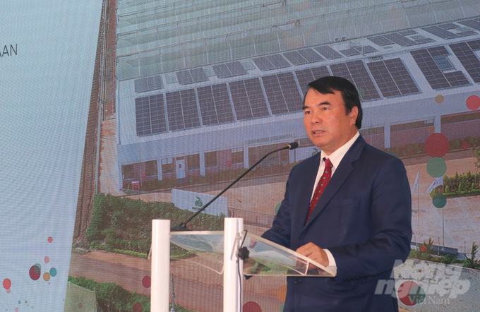

Ông Phạm S, Phó Chủ tịch UBND tỉnh Lâm Đồng phát biểu tại lễ khánh thành Trung tâm Nghiên cứu và Phát triển Rijk Zwaan Việt Nam. Ảnh: *PC.*

Trong quá trình phát triển và hội nhập quốc tế, tỉnh Lâm Đồng cũng đã tổ chức các hội thảo xúc tiến thu hút đầu tư. Trong đó, một số doanh nghiệp Hà Lan đã đến Lâm Đồng khảo sát đất đai, khí hậu và chọn xây dựng những dự án về nông nghiệp.

“Thông qua những dự án nông nghiệp này, cũng đã góp phần cung cấp cho tỉnh những kỹ thuật tiên tiến, sản xuất nông nghiệp ứng dụng công nghệ cao, cung cấp các thiết bị nhà kính hiện đại và kỹ thuật công nghệ cao phù hợp với điều kiện của Lâm Đồng. Đặc biệt, tại Lâm Đồng đã tổ chức sản xuất nguồn giống F1 về rau để cung cấp những sản phẩm rau chất lượng phục vụ cho nội tiêu và xuất khẩu”, ông Phạm S cho hay.

|  |
| --- |
| Những sản phẩm mới, công nghệ mới được Rijk Zwaan tạo ra trong thời gian qua: Phát triển kỹ thuật trồng xà lách thủy canh – xà lách thủy tinh đã mang lại hiệu quả kinh tế tới 1 tỷ đồng/1.000m2/năm; các giống ớt đặc biệt như sweet Palermo, ớt snack; các giống cà chua cherry trái cây chất lượng cao; các giống ớt chuông, dưa leo mini, dưa leo baby, dưa leo Nhật… |

|  |
| --- |
| Bạn đang đọc bài viết [Khánh thành Trung tâm Nghiên cứu và Phát triển Rijk Zwaan Việt Nam](https://nongnghiep.vn/khanh-thanh-trung-tam-nghien-cuu-va-phat-trien-rijk-zwaan-viet-nam-d400853.html) tại chuyên mục [Khoa học - Công nghệ](https://nongnghiep.vn/khoa-hoc---cong-nghe/) của [Báo Nông Nghiệp Việt Nam](https://nongnghiep.vn/). Mọi thông tin góp ý và chia sẻ với Báo Nông nghiệp Việt Nam xin vui lòng gửi về hòm thư [baonongnghiepdientu@gmail.com](mailto:baonongnghiepdientu@gmail.com) hoặc số điện thoại, zalo: [0369024447](tel:0369024447). |

**(Theo nongnghiep.vn)**